
MINISTERIO DE EDUCACIÓN
SECRETARÍA DE EDUCACIÓN
DIRECCIÓN DE EDUCACIÓN PRIVADA
ESCUELA DANTE ALIGHIERI
EDUCACIÓN INICIAL Y PRIMARIA

ÁREA: COMPUTACIÓN
GRADO: CUARTO A Y B
DOCENTE: MARÍA ALEJANDRA BUSTOS

TEMAS: Ingreso a la plataforma nodos. Elementos del Escritorio de Windows

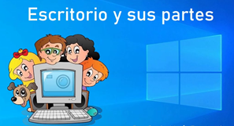
OBJETIVOS:
- Ingresar con autonomía a la plataforma Nodos
- Ingresar al Aula y ver las tareas enviadas
- Realizar ejercicios interactivos online
- Reconocer elementos del entorno de Windows
Actividades:
- Ingresar a la plataforma Nodos. 

- Entrar al Aula Computación.
- Abrir la tarea recibida.
- Hacer clic en los siguientes enlaces y resolver los ejercicios:

https://www.liveworksheets.com/worksheets/es/Inform%C3%A1tica/Windows/El_escritorio_de_windows_eh772549mt

https://www.liveworksheets.com/worksheets/es/Inform%C3%A1tica/Windows/Sistema_operativo_de_windows_ir2357143vi

